PUELCHE BRAVO 2do. AÑO ABASTECIMIENTO
Durante la semana, Los Cadetes de segundo año del escalafón de Abastecimiento, acompañados del Teniente Segundo AB José María Sobrevilla Rojas, realizaron su período práctico en el Centro de Abastecimiento de Talcahuano con el fin de familiarizarse con los procedimientos de administración de la logística del material orientada en el “Elemento Funcional Logístico de Abastecimiento” y su interrelación con los otros E.F.L. insertos al interior de la Base Naval de Talcahuano.

Durante esta semana, los Cadetes tuvieron como base el Centro de Abastecimiento de Talcahuano, donde fueron recibidos por el Jefe, Capitán de Navío AB Gustavo Cid Mora, y luegorecorrer las diferentes dependencias de esa Base Naval.
Posteriormente, los Cadetes visitaron dependencias de la Fuerza de Submarinos “Almirante Allard”, donde fueron recibidos por el Jefe del Departamento de Abastecimiento Teniente Primero AB Sebastián Cortes Pinto, quien destacó la importancia de la logística en las operaciones de la esa importante fuerza operativa, brindando a los Cadetes una visión integral de los roles y desafíos logísticos dentro de este contexto.
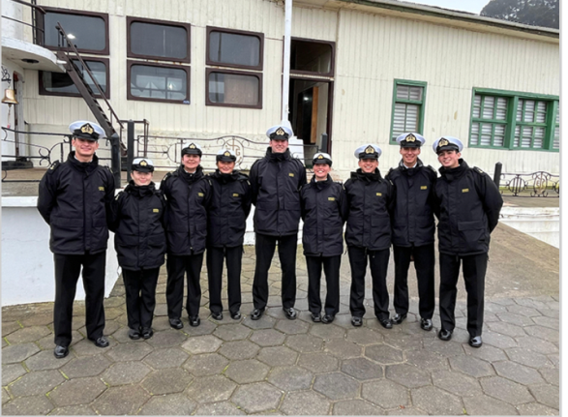
Luego visitaron la Escuela de Grumetes “Alejandro Navarrete Cisterna”, lugar donde efectuaron un recorrido por las instalaciones dependientes del Departamento de Abastecimiento, liderado por la Teniente Primero AB Paula Plaza Ríos, para más tarde, continuar con una visita al Servicio de Bienestar de Talcahuano, donde fueron recibidos por el Jefe de Finanzas, Teniente Primero AB Jonathan Castro Ruiz, quien les expuso sobre las tareas enfocadas en brindar apoyo y cuidado al personal naval.

Otro lugar destacado en su recorrido fue el Hospital Naval de Talcahuano “Almirante Adriazola”, repartición médica de alta complejidad. En aquel lugar, el Subdirector de Finanzas, Capitán de Fragata AB Claudio Guevara Vegas, mostró a los Cadetes los diferentes servicios que brinda dicha unidad al personal naval.
Para finalizar sus actividades, realizaron una visita la Fragata FF-19 “Almirante Williams”, la que se encuentra en período de reparaciones en ASMAR, donde fueron recibidos por el Jefe del Departamento de Abastecimiento y Finanzas, Capitán de Corbeta AB Sebastián Peralta Cisterna, y posteriormente al nuevo Rompehielos AGB-46 “Almirante Oscar Viel”, el cual fue recientemente incorporado al servicio naval, siendo recibidos en esa ocasión por el Jefe del Departamento de Abastecimiento Teniente Primero AB Andy Arriagada Vejar, ambas actividades que permitieron aumentar el acervo marinero de los futuros Oficiales de Abastecimiento.

www.escuelanaval.cl

